Collegamento telematico con l’anagrafe della popolazione del Comune di Pescara
1. Rilascio delle credenziali di accesso
Preliminarmente occorre registrarsi al Portale del Comune di Pescara al seguente link:
http://pescara.comune-online.it/web/enti-terzi/
Cliccare su “Accedi ai Servizi”
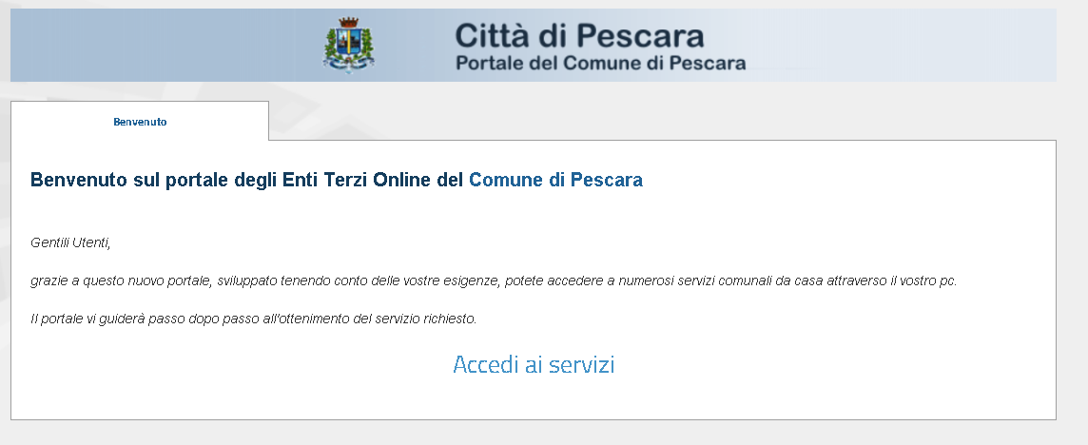
La registrazione avviene inserendo il dispositivo per la firma digitale e cliccando su “Entra con CNS / TS-CNS / CIE”, a questo punto appare la richiesta di inserimento del PIN del certificato.

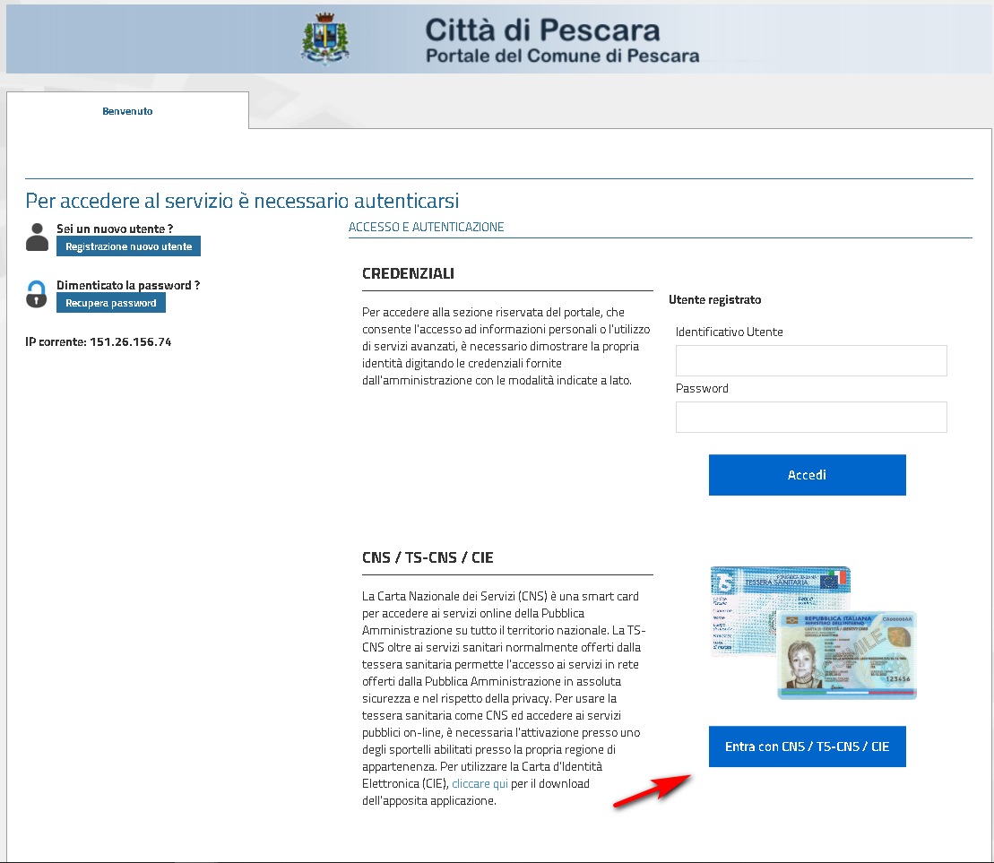

Una volta inserito il pin si accede al portale e la fase di registrazione è completata, ma non sarà ancora possibile operare.
Effettuata la registrazione, occorre compilare e firmare digitalmente il modulo predisposto dal Comune di Pescara (scaricabile da qui). Detto modulo firmato, va inviato all’indirizzo avvocati.areariservata@comune.pescara.it appositamente dedicato. Dopo qualche giorno lavorativo si riceverà una e-mail di avvenuta abilitazione da parte del Comune di Pescara.
L’abilitazione ottenuta consente di accedere al portale web del Comune di Pescara, il cui ingresso è governato dalla relativa normativa, cui si rinvia.
2. raccomandazioni
Si rammenta che:
- le interrogazioni alla banca dati dell’Anagrafe del Comune di Pescara sono consentite agli iscritti all’Albo Avvocati del Consiglio dell’Ordine degli Avvocati di Pescara al solo fine di effettuare ricerche esclusivamente strumentali all’esercizio del diritto di difesa e che, quindi, eventuali abusi saranno perseguiti a norma di legge.
- le informazioni ottenute tramite il collegamento alla banca dati, vanno utilizzate nel rispetto della normativa vigente, anche in materia di consultazione delle banche dati, conformandosi ai principi di pertinenza e non eccedenza e con particolare riguardo alla tutela della riservatezza dei dati personali e del segreto statistico.
- Le informazioni, i dati, certificati, notizie corrispondenti che possono essere acquisiti telematicamente mediante il profilo di accesso autorizzato con la presente convenzione non potranno essere richiesti con modalità differenti.

3. utilizzo delle credenziali di accesso
1) Dopo aver ricevuto la mail che attesta l’avvenuta abilitazione si potranno effettuare le ricerche anagrafiche accedendo al sito del Consiglio dell’Ordine degli Avvocati di Pescara e cliccando su CERTIFICAZIONE ANAGRAFE (menù di sinistra in basso).
2) inserire il dispositivo per la firma digitale, cliccare su ENTRA (colonna centrale in basso) ed attendere l’apertura della finestra di accesso al sito del Comune di Pescara.
3) cliccare su “Entra con CNS / TS-CNS / CIE”, come già fatto in fase di registrazione e riportato nell’immagine precedente, inserire il pin di firma digitale non appena richiesto.
Ad accesso avvenuto apparirà la schermata seguente, cliccare sulla lente.

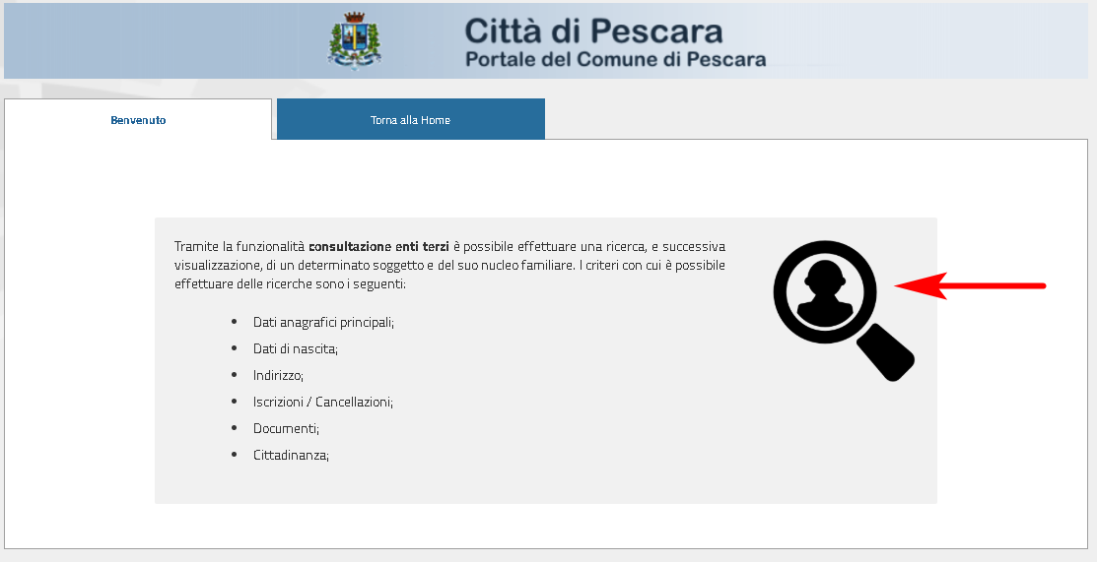
Nella schermata successiva cliccare su consultazione

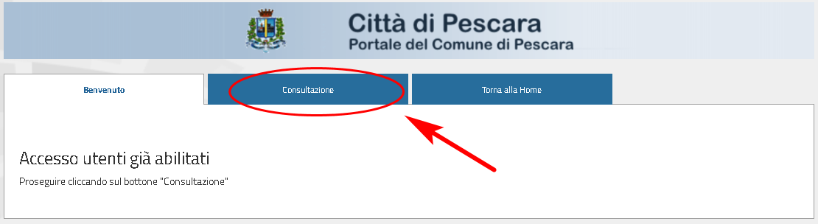
4) Compilare il form di richiesta del certificato inserendo i dati richiesti o il codice fiscale e specificare il motivo della richiesta.

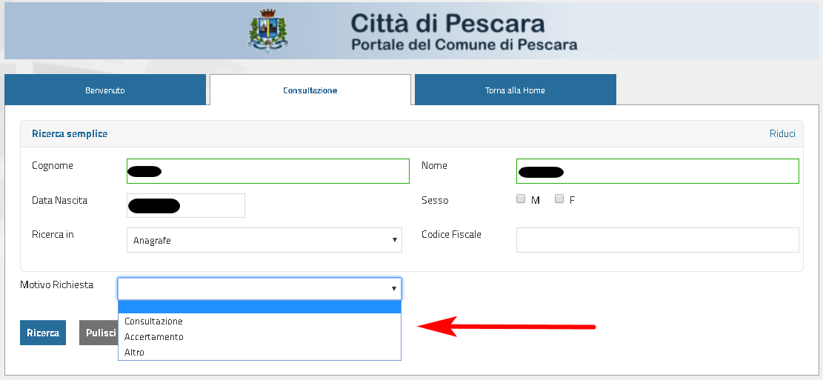

Una volta ottenuto il risultato cliccare su Certificazioni
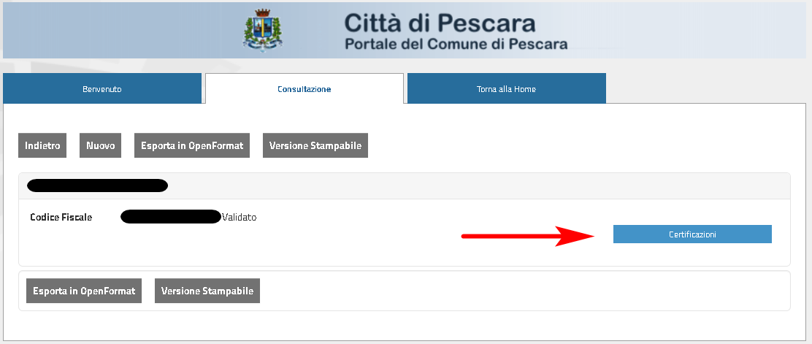

Scegliere il certificato e come usi del certificato inserire “Si rilascia in esenzione di bollo per gli usi consentiti", inserire i vostri dati in “Dati Richiedente” (se mancanti).
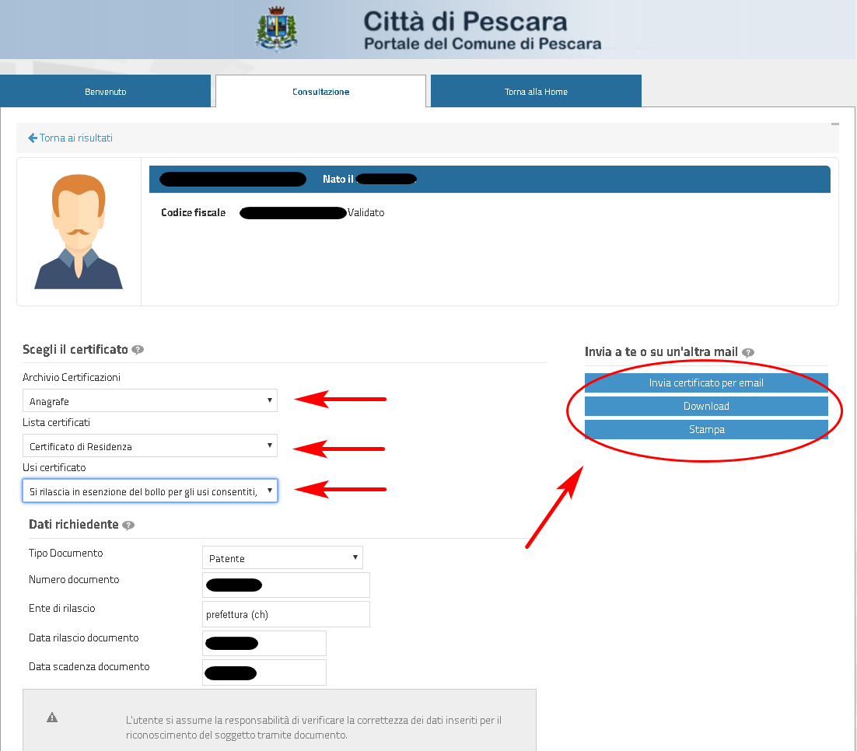
A questo punto scegliere se scaricare il certificato in PDF, stamparlo o inviarlo via mail.

